Source aps Mardi, 08 Octobre 2019

Djellab: la ZLECAF profitera à l'Algérie pour peu que les initiatives soient libérées

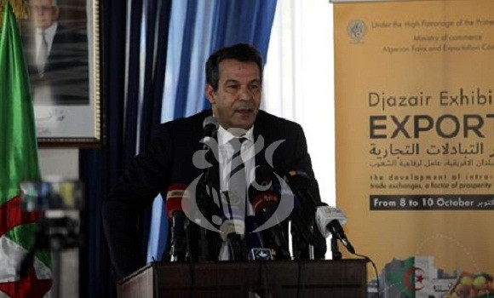
ALGER - Le ministre du Commerce, Said Djellab, a indiqué mardi à Alger que la Zone de libre-échange continentale africaine (ZLECAF) profitera énormément à l'Algérie à condition qu'une stratégie de libération des initiatives économiques soit adoptée.
Lors d'une conférence de presse en marge de l'inauguration du Salon des produits algériens destinés à l'exportation au Palais des expositions (Alger), M. Djellab a estimé que la Zone de libre-échange continentale africaine profitera énormément aux pays disposant d'une base industrielle et notamment à l'Algérie "pour peu qu'elle adopte une stratégie pragmatique et réaliste de libération des initiatives économiques au profit des opérateurs nationaux".
"Nous sommes convaincus que l'Algérie aura un rôle pionnier, aux côtés de l'Afrique du Sud, du Nigéria et d'autres pays, dans l'accélération de l'intégration africaine", a affirmé le ministre, insistant sur le rôle majeur de l'Algérie dans la réussite de cette zone.

Selon lui, la réussie de la Zone de libre-échange continentale africaine est tributaire du niveau de facilitation, par les Etats, des procédures d'importation et d'exportation et de l'élargissement des bases logistiques. Un chantier auquel s'attèlle actuellement l'Algérie, a-t-il ajouté, estimant que "la logistique est l'élément décisif pour remporter la bataille de l'intégration".
La ZLECAF sera effectivement opérationnelle à partir de juillet 2020 à travers le démantèlement tarifaire progressif sur une période de 5 ans (10 ans pour les pays les moins avancés) à un taux annuel moyen de 20% pour 90% des lignes tarifaires.
Des plateformes africaines de veille ont, parallèlement, été créées en vue d'évaluer les besoins de chaque marché et contribuer ainsi à la substitution des produits importés de l'extérieur du continent à d'autres fabriqués en Afrique.
Lire aussi: ZLECAF: une stratégie nationale dédiée à l’intégration intra-africaine en cours d’élaboration
L'ouverture du salon des produits algériens destinés à l'exportation au Palais des expositions, intervient en marge de la Conférence nationale sur les enjeux de la ZLECAF, qui s'est tenue mardi en présence de plusieurs délégations ministérielles africaines.

Le Salon a été inauguré par M. Djellab accompagné du ministre de l'Agriculture, du Développement rural et de la Pêche, Chérif Omari, de la ministre de l'Industrie et des Mines, Djamila Tamazirt et de la ministre de l'Environnement et des Energies renouvelables, Fatima Zahra Zerouati, ainsi que des délégations africaines participant à la conférence.
M. Djellab a indiqué que l'organisation de cette manifestation visait à faire connaitre aux participants africains les potentialités que recèle l'Algérie dans les domaines de l'agriculture, de l'agroalimentaire, du textile, des matériaux de construction, du matériel, des équipements, de l'électronique et autres.
Participent à ce salon 250 entreprises nationales exportatrices, portant à 800 le nombres d'exposants nationaux au palais des expositions (y compris les participants au Salon de l'élevage et de l'agroéquipement SIPSA-FILAHA et au Salon international de la récupération et de la valorisation des déchets "Revade 2019" ouverts mardi).
En Marge de l'inauguration du salon, 55 arbres ont été plantés au "parc d'Afrique" au Palais des expositions. Chaque arbre représente un Etat africain ainsi que l'arbre du délégué principal de la zone de libre échange commercial africain (ZLECAF).

